Sikkerhed er standard
B&R standardmotorer er nu velegnet til alle sikkerhedsapplikationer
B&R udstyrer alle standardmotorer med en sikker encoder montering. De kan derfor nu også anvendes i applikationer med sikker positionering. En særlig sikkerhedsmotor er ikke længere nødvendig. Leveringstider og priser for standardmotorer forbliver de samme. Sikkerhedsapplikationer kan implementeres hurtigere og til lavere omkostninger.

Applikationer med sikker positionering krævede forhen, at der blev brugt specielle motorer med sikker encoder montering. B&R har nu udviklet en speciel procedure, der sikrer at encoderen aldrig slipper motorakslen. Dette gør det muligt at implementere sikkerhedsfunktioner såsom Safe Positioning og Safe Homing, der kræver sikker positionsfeedback.

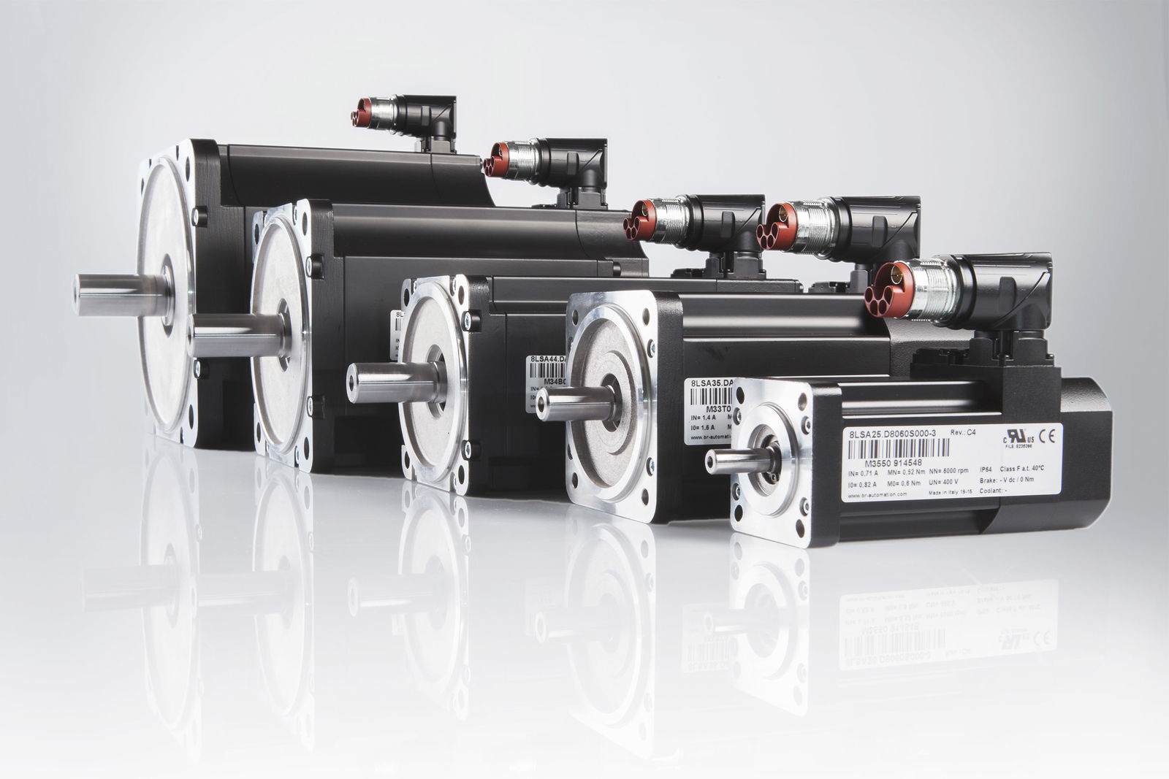
B&R udstyrer nu alle standardmotorer med sikker montering af encoderen.

Om B&R Industrial Automation i Danmark
B&R i Danmark er et datterselskab af B&R Industrial Automation, som er en innovativ automationsvirksomhed med hovedkontor i Østrig og kontorer i hele verden. Den 6. juli 2017 blev B&R en selvstændig forretningsenhed i ABB Group. Som global markedsleder i industriel automatisering kombinerer B&R den nyeste teknologi med avanceret ingeniørarbejde for at forsyne kunder i stort set alle brancher med de mest optimale løsninger inden for automation og proceskontrol. Firmaets styrings- og drevløsninger samt industri PC’er og visualiseringssystemer sætter nye standarder inden for industriel automation. Med Industrial IoT kommunikationsstandarder som OPC UA, POWERLINK og openSAFETY såvel som den effektive software platform Automation Studio, skubber B&R konstant grænserne for hvad der er muligt inden for automatisering. Den nyskabende ånd og en klar forpligtelse af skabe simple processer sikrer B&R til at være på forkant med industriel automatisering og overstige kundernes forventninger.
Ved genoptryk af denne pressemeddelelse, venligst send en kopi til:
B&R Industrial Automation A/S
Marketingafdeling
Rolundvej 17-19
5260 Odense S
office.dk@br-automation.com

